Міністерство освіти і науки України
Черкаський державний технологічний університет
Кафедра програмного забезпечення автоматизованих систем

Звіт
Про виконання лабораторної роботи №3
з дисципліни “Основи програмної інженерії”

Перевірив:  Асистент  Півень О.Б. | Виконав:  Студент 2-го курсу  Групи ПЗС-1944  Завгородній В.І.

Черкаси 2019
Лабораторна робота№3
Тема: Цикли з параметром і одновимірні масиви
Мета:
1. Ознайомитися з одновимірними масивами, їх введенням і виводом.
2. Набути навичок введення інформації з текстового файлу і освоїти оператор циклу з параметром.
3. Закріпити отримані знання по використанню умовних операторів.
Короткі методичні вказівки
1. Створити текстовий файл, в якому записана числова послідовність з довільного числа елементів.
2. Ввести з файлу і вивести в командне вікно масив з вказівкою індексу шкірного елементу в декілька стовпців.
3. Виконати завдання, застосовуючи оператор циклу з параметром, і вивести в командне вікно розрахункові дані.
Особливості завдання векторів і матриць
MatLab - система, спеціально призначена для проведення складних обчислень з векторами, матрицями і масивами. При цьому вона за замовчанням припускає, що кожна задана змінна - це вектор, матриця або масив. Усе визначається конкретним значенням змінної.
Введення матриць
Вводити матриці в MatLab можна декількома способами:
  - вводити повний список елементів
  - завантажувати матриці із зовнішніх файлів
  - генерувати матриці, використовуючи вбудовані функції
  - створювати матриці за допомогою ваших власних функцій в М-файлах
Введення вектор-рядка здійснюється в квадратних дужках, проте на відміну від вектор-стовбця елементи слід розділяти пропусками або комами. Операції складання, віднімання і обчислення елементарних функцій від вектор-рядків проводяться так само, як і з вектор-стовбцями, в результаті виходить вектор-рядок того ж розміру, що і початкові.
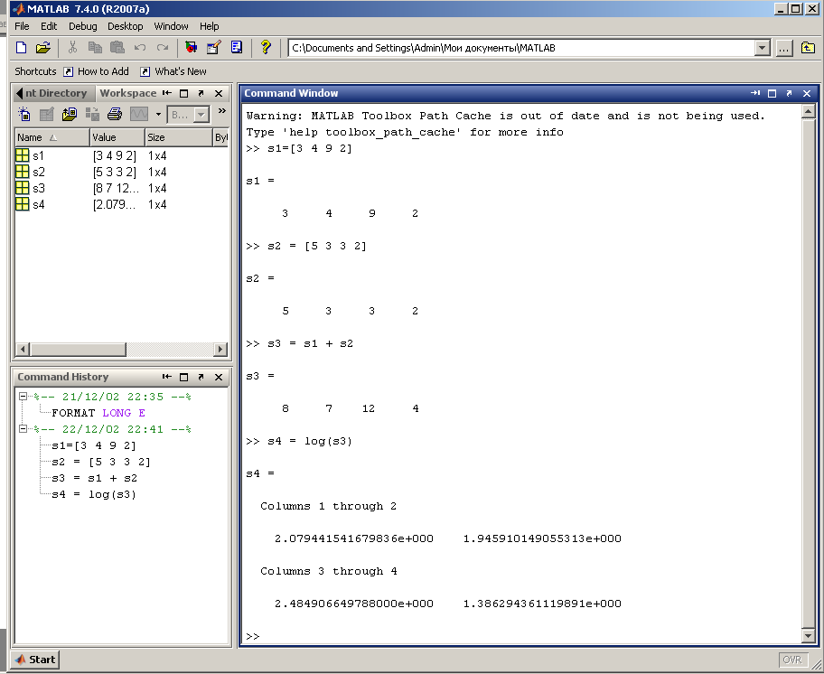
З'ясуйте, в яких масивах зберігаються вектор-рядки. Для цього можна використати вікно Workspace або функції ndims, size і команду whos :
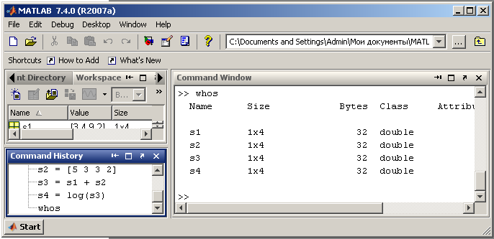
Отже, вектор-рядки si, s2, s3 і s4 містяться в двовимірних масивах розмірності один на чотири. Для визначення довжини вектор-стовбців або вектор-рядків служить вбудована функція length:
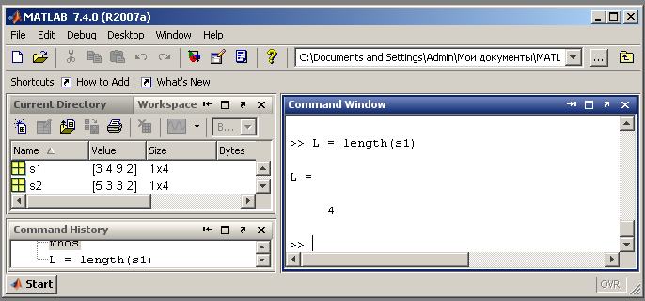
За умовчанням усі числа (елементи масивів) зберігаються з подвійною точністю (double) і займають 8 байтів. Великі масиви вимагають для зберігання значних об’ємів пам’яті. Для зменшення об'єму займаної масивами пам'яті можна застосовувати інші способи зберігання елементів масиву: single для дійсних чисел, що вимагають для розміщення 4 байти, і int8, inti6, int32 - для цілих чисел, що займають 1, 2 або 4 байти відповідно. Використання таких даних значно економить пам’ять і не впливає на функціональні можливості пакету MatLab.
Для зміни точності представлення чисел призначені однойменні з типом (Class) цих функцій single, int 8, int l6, int 32:
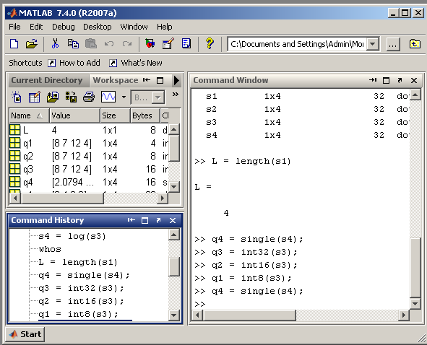
Якщо тепер подивитися розподіл пам'яті під масиви, то легко помітити істотну різницю у відведеній для зберігання пам'яті:
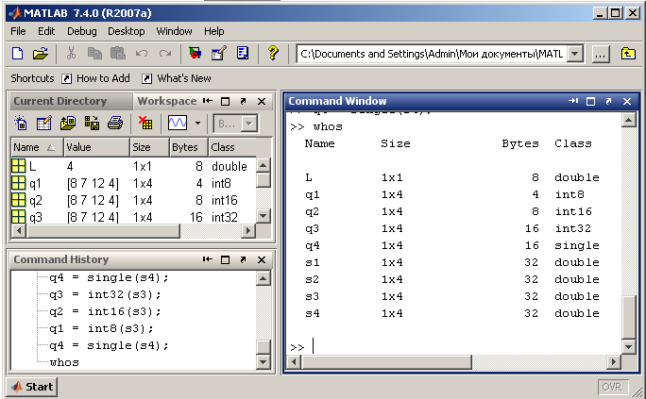
Для масивів великої розмірності економія пам'яті може бути істотною. Виконання арифметичних операцій з дійсними числами різного типу допустиме і дає результат з найменшою точністю - single:
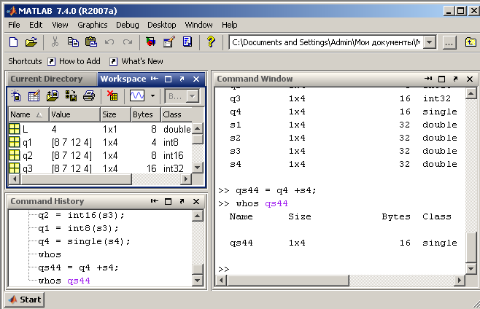
Спроба виконати арифметичні операції над цілими числами різних типів призводить до помилки:
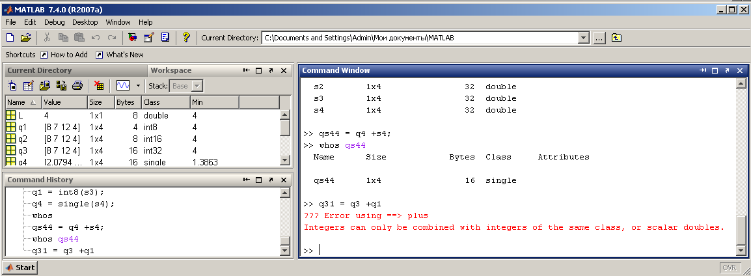
Більше того, при перетворенні цілого числа, коли для точного представлення бракує пам'яті, що відводиться, виходить максимальне число для цього типу (тобто. невірний результат) без попередження про це:
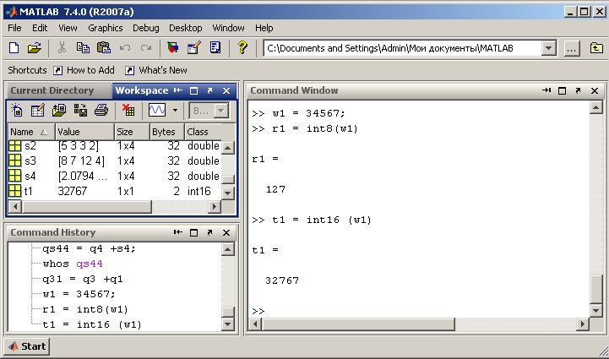
Тому застосування цілих чисел, що мають меншу точність представлення, обмежене. Повернемося до роботи з векторами і матрицями, використовуючи прийняте за умовчанням представлення чисел double.
З декількох вектор-стовбців можна скласти один, використовуючи квадратні дужки і розділяючи початкові вектор-стовбців крапкою з комою:
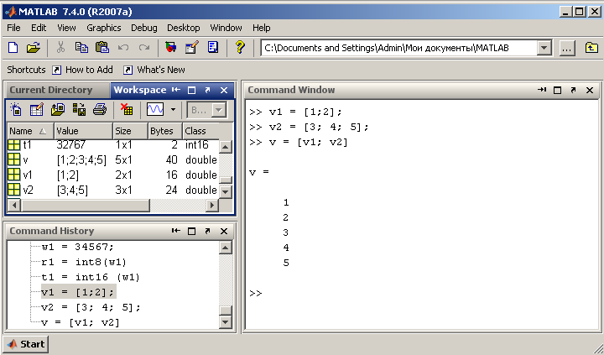
Для об’єднання вектор-рядків також застосовуються квадратні дужки, але об’єднані вектор-рядки відділяються пропусками або комами:
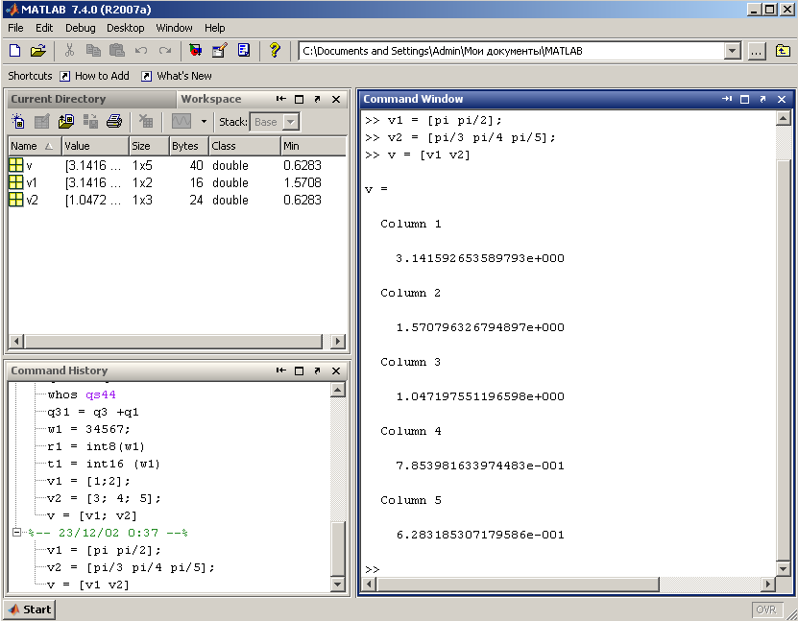
Запам'ятовувати правила об’єднання вектор-рядків і вектор-стовбців не вимагається, досить подивитися на вектор-рядок v як на блоковий рядок. Елементи цього блокового рядка, т. е. вектор-рядки vl і v2, розділені пропуском відповідно до правила набору вектор-рядків. Аналогічне міркування вірно і для об’єднання вектор-стовбців.
Для перегляду і зміни значень елементів масивів зручно використати редактор масивів (Array Editor). Двічі клацніть мишею по імені масиву v у вікні Workspace або натисніть кнопку Open Selection на панелі інструментів вікна Workspace при положенні курсору на імені масиву - відкриється вікно редактора масивів з вмістом вектор-рядка v. Ім'я масиву, що переглядається, вказане в рядку заголовка вікна.
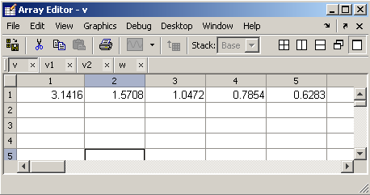
Подвійне клацання мишею по осередку або натиснення клавіші <F2> (як і в таблицях MS Excel) дозволяє редагувати вміст відповідного елементу масиву. Переконайтеся в цьому, змінюючи значення елементів і виводячи масив в командне вікно. При заповненні порожніх клітин змінюються розміри масиву так, що він залишається прямокутним найменшій розмірності і містить усі певні елементи. При цьому не визначені користувачем елементи набувають нульового значення. Для зменшення розмірів слід використати елемент управління Delete (у контекстному або віконному меню або на панелі інструментів), а не Cut, який призводить лише до обнуління елементів Подвійне клацання мишею по осередку або натиснення клавіші <F2> (як і в таблицях MS Excel) дозволяє редагувати вміст відповідного елементу масиву. Переконайтеся в цьому, змінюючи значення елементів і виводячи масив в командне вікно. При заповненні порожніх клітин змінюються розміри масиву так, що він залишається прямокутним найменшій розмірності і містить усі певні елементи. При цьому не визначені користувачем елементи набувають нульового значення. Для зменшення розмірів слід використати елемент управління Delete (у контекстному або віконному меню або на панелі інструментів), а не Cut, який призводить лише до обнуління елементів масиву.
Для роботи з даними редактор масивів MatLab надає можливості, аналогічні MS Excel. Збільште довжину вектор-рядка v до 10, для чого виділите перші п'ять її елементів, скопіюйте їх за допомогою спливаючого меню, зробіть поточним шостий осередок і використайте вставку (Paste) для дублювання перших п'яти елементів вектор-рядка.
Перевірте за допомогою командного вікна чи змінився вектор у.
Редактор масивів дозволяє переглядати значення декількох змінних. Подвійне клацання по рядку з vi у вікні Workspace призводить до появи нового вікна в редакторові масивів. Кожне з вікон можна зробити активним за допомогою відповідної вкладки внизу вікна редактора або вибравши його назву в меню Window. Кнопки в правій частині панелі інструментів відповідають різним способам розташування таблиць з вмістом масивів у вікні редактора Array Editor. Також редактор масивів виявляється дуже корисним при відладці власних програм.
Звернення до елементів вектору
Доступ до елементів вектору або вектор-рядка здійснюється за допомогою індексу, що береться в круглі дужки після імені масиву, в якому зберігається вектор. Якщо серед змінних робочого середовища є масив v, визначений вектор-рядком
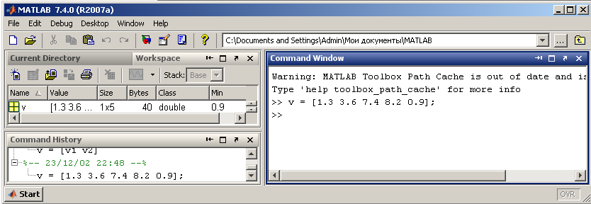
то для звернення, наприклад, до четвертого елементу використовується індексація:
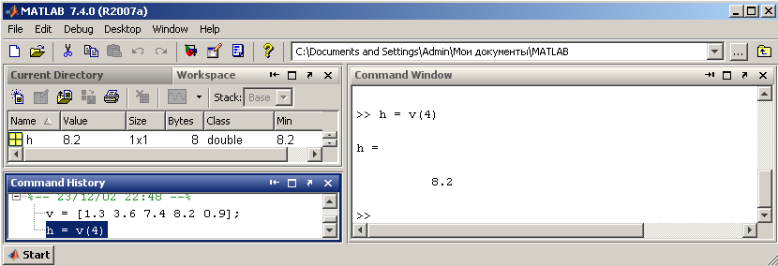
Вказівка елементу масиву в лівій частині оператора привласнення призводить до зміни в масиві
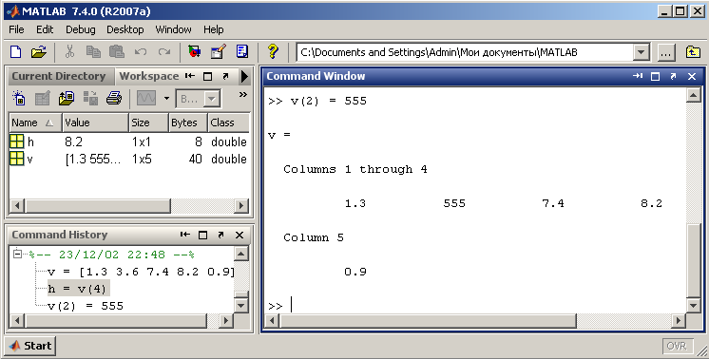
З елементів масиву можна формувати нові масиви, наприклад:
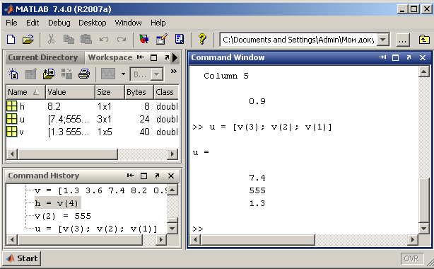
Для перенесення певних елементів вектору в інший вектор в заданому порядку служить індексація за допомогою вектору. Наприклад, запис у вектор-рядок w четвертого, другого і п'ятого елементів v проводиться таким чином:
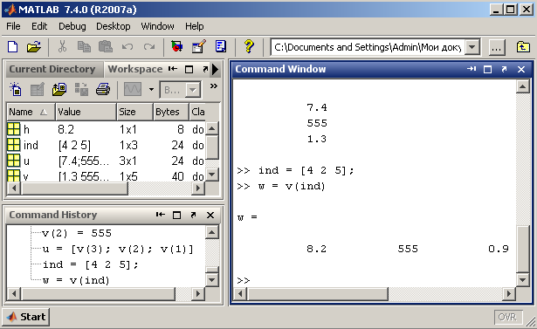
MatLab надає зручний спосіб звернення до блоків послідовно розташованих елементів вектору або вектор-рядка. Для цього служить індексація за допомогою знаку двокрапки. Припустимо, що в заданому вектор-рядку w з семи елементів вимагається замінити нулями елементи з другого по шостій. Індексація за допомогою двокрапки дозволяє просто і наочно вирішити поставлене завдання:
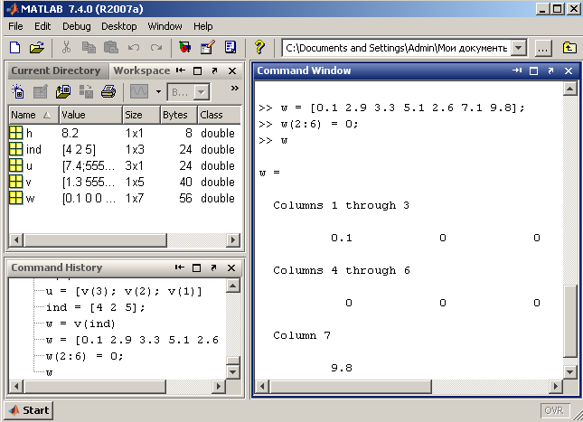
Привласнення w(2:6) = про еквівалентно послідовності команд
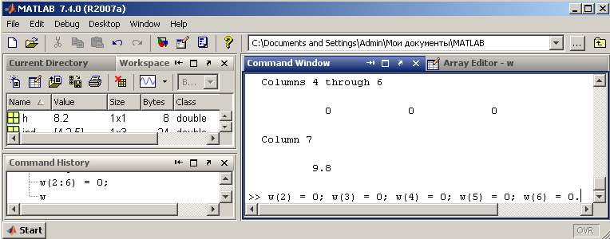
Індексація за допомогою двокрапки виявляється зручній при виділенні частині з великого об'єму даних в новий масив:
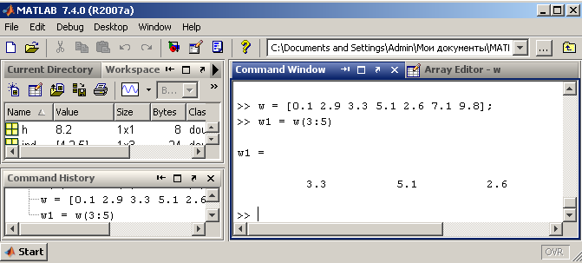
Складіть вектор-рядок w2, що містить елементи w окрім четвертого. Використайте двокрапку і обєднання рядків:
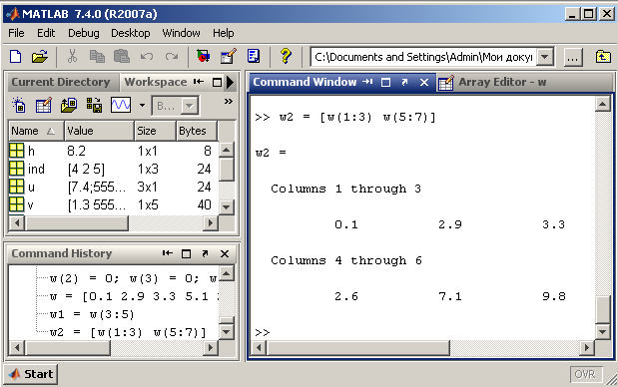
Замість w (5:7) можна написати w (5: end). Такий запис означає, що беруться елементи, починаючи з п'ятого і закінчуючи останнім. Якщо ж ввести просто w (end), то отримаємо останній елемент масиву:
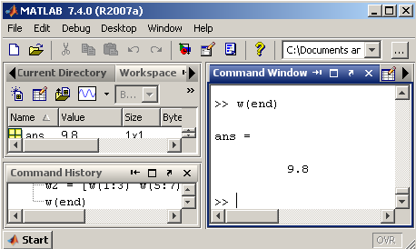
Елементи масиву можуть входити у вирази. Обчислення, наприклад, середнього геометричного з елементів вектора і можна проробити такий спосіб:
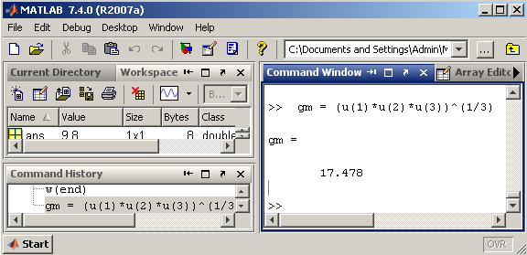
По елементні операції з векторами
У попередніх розділах вектор використовувався як аргумент математичних функцій, результатом яких був вектор з елементами, рівними значенням функції від відповідних елементів початкового вектора. Таким чином, відбувалося по елементне обчислення функції, що викликалася. У цьому розділі детально описані можливості по елементної роботи з векторами, які знадобляться надалі, зокрема, для визначення власних функцій і побудови їх графіків.
Введіть два вектор-рядки:
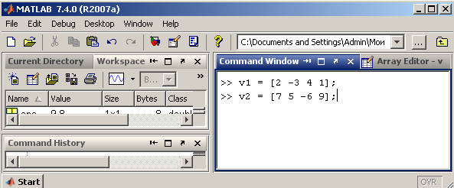
Операція .* (не вставляєте пропуск між точкою і зірочкою!) призводить до по елементного множення векторів однакової довжини. В результаті виходить вектор з елементами, рівними твору відповідних елементів початкових векторів:
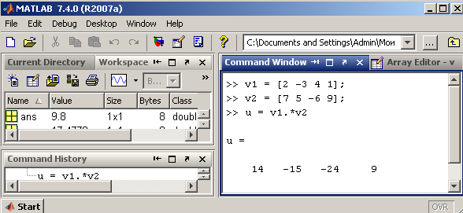
За допомогою .^ здійснюється по елементне піднесення до ступеня:
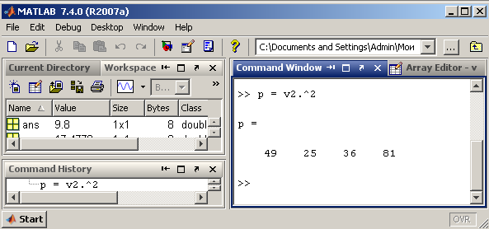
Показником степеня може бути вектор тієї ж довжини, що і що підноситься до степеня. При цьому кожен елемент першого вектора підноситься до ступеня, рівного відповідному елементу другого вектора:
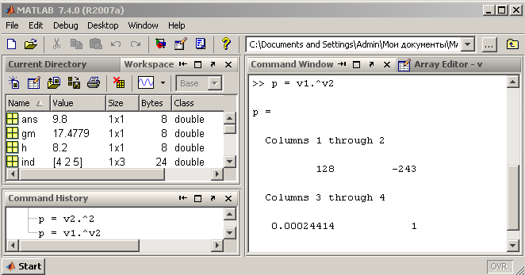
Ділення відповідних елементів векторів однакової довжини виконується з використанням ./
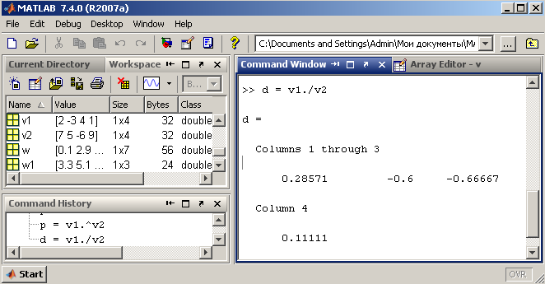
Зворотне по елементне ділення (ділення елементів другого вектора на відповідні елементи першого) здійснюється при допомозі .\
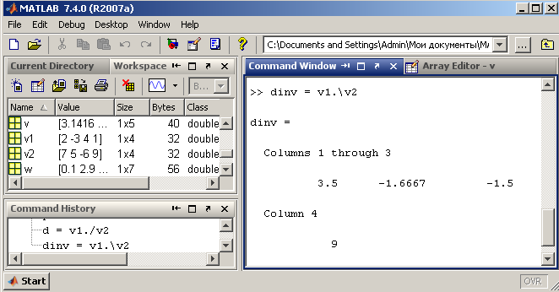
Отже, точка в MATLAB використовується не лише для введення десяткових дробів, але і для вказівки того, що ділення або множення масивів однакового розміру має бути виконане по елементне.
До по елементних відносяться і операції з вектором і числом. Складання вектора і числа не призводить до повідомлення про помилку. MATLAB додає число до кожного елементу вектора. Те ж саме справедливе і для віднімання:
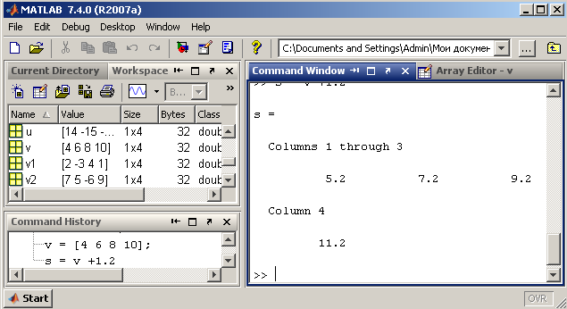
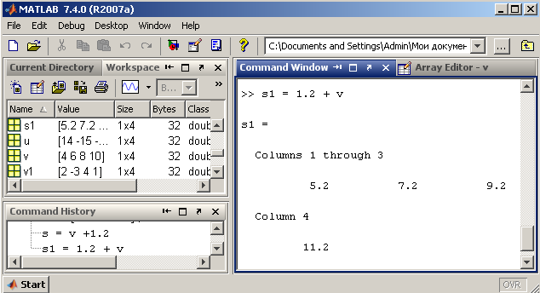
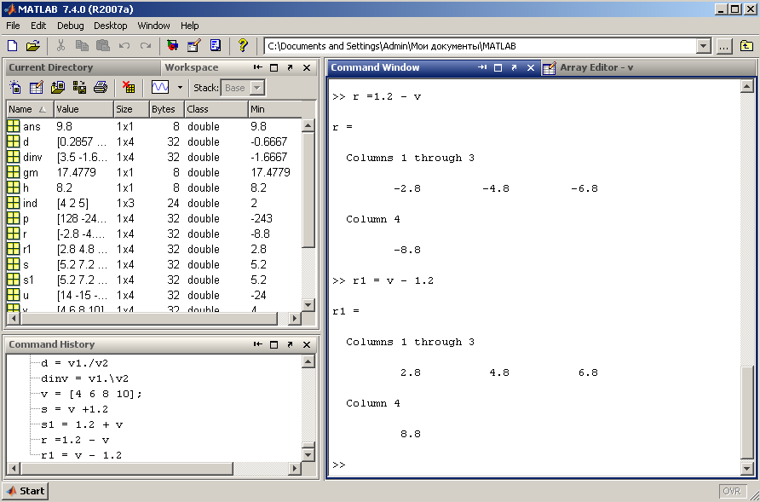
Множити вектор на число можна як справа, так і ліворуч:
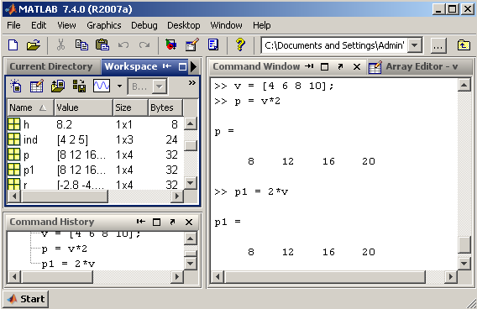
Ділити за допомогою знаку / можна вектор на число:
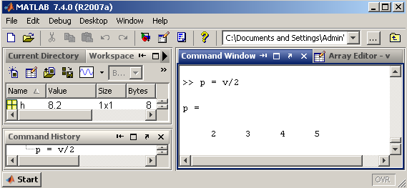
Спроба ділення числа на вектор-рядок призводить до повідомлення про помилку:
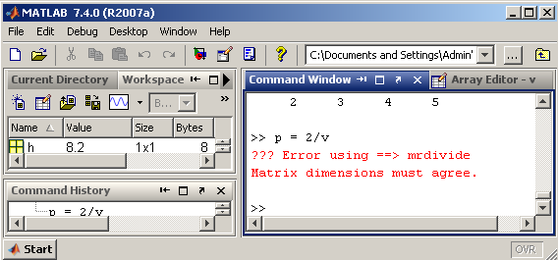
Якщо вимагається розділити число на кожен елемент вектора і записати результат в новий вектор, то слід використовувати операцію ./.
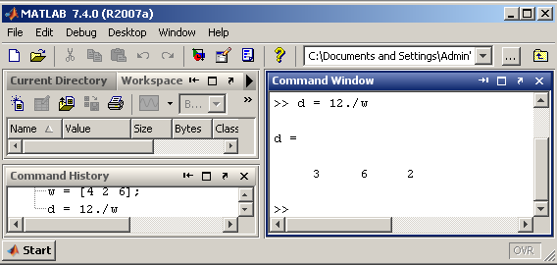
Усі вищеописані операції застосовані як до вектор-рядків, так і до вектор-стовбцям.
Розберемо, як правильно транспонувати і обчислювати зв'язані вектори в MATLAB. Для вектор стовпця приміром з трьома комплексними елементами (зокрема і з ), зв'язаний до нього і* визначається як вектор-рядок з його комплексно-зв'язаних елементів, а транспонований u^{Т} - просто як вектор-рядок з його елементів, наприклад:
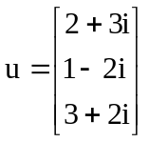, 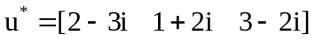, 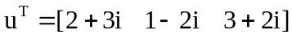
Аналогічно визначається сполучення (сопряжение) і транспонування для вектор рядка , що призводить до вектор-стовпця. Ясно, що для векторів, що складаються тільки з дійсних чисел, операції сполучення (сопряжение) і транспонування співпадають.
Для знаходження зв'язаного вектора в MATLAB використовується апостроф, а для транспонування слід застосовувати точку з апострофом:
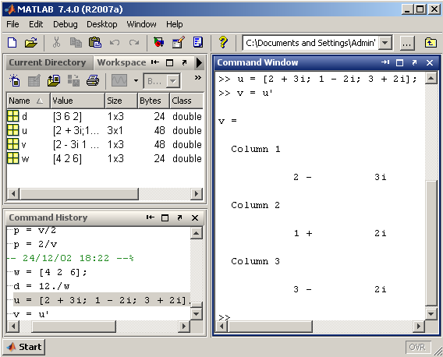
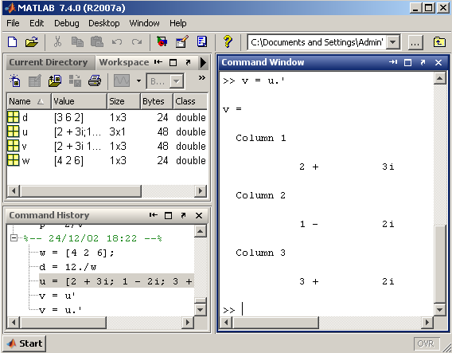
Операції .’ і ’ над векторами приведуть до однакових результатів.
Множення векторів
Вектор можна помножити на інший вектор скалярний (цей твір ще називають внутрішнім), векторний, або утворити так званий зовнішній твір. Результатом скалярного твору є число, векторного - вектор, а зовнішнього - матриця.
Скалярний добуток
Скалярний добуток векторів а і b довжини N, що складаються з дійсних чисел, визначається формулою
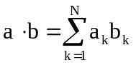
Отже, для обчислення скалярного добутку необхідно підсумувати компоненти вектора, отриманого в результаті по елементного множення a на b, тобто потрібно використовувати функцію sum і по елементне множення.
Нижче приведена необхідна послідовність команд:
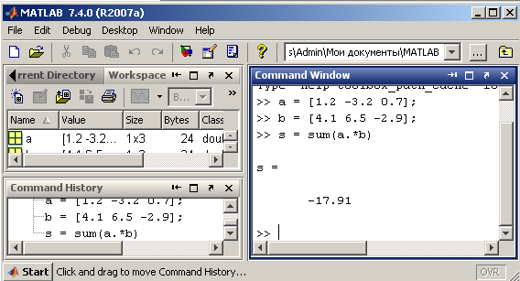
Скалярний добуток векторів можна також вичислити, застосувавши функцію MATLAB dot
>> s = dot(a,b);
Знайдіть довжину (модуль) вектора а
Рішення:
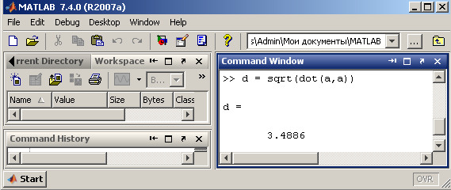
Векторний добуток
Векторний добуток a × b визначено тільки для векторів із тривимірного простору, тобто, який складається із трьох елементів. Результатом є вектор із тривимірного простору. Для обчислення векторного добутку в MATLAB служить функція cross:
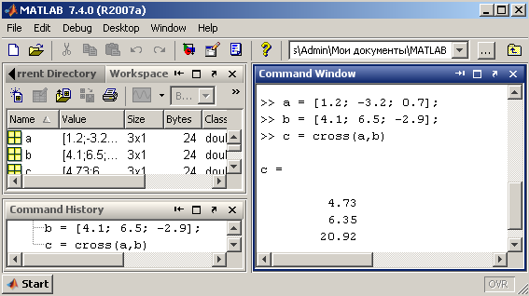
Обрахуємо a × b + b × a . Якщо отримаємо вектор, який складається з нулів, то ви все проробили вірно, так як для любих векторів виконується властивість a × b= − b × a.
Змішаний добуток векторів а, b, с визначається по формулі abc = а∙(b ×с). Модуль змішаного добутку векторів дорівнює об’єму паралелепіпеда, побудованого на цих векторах.
Знайдіть об’єм паралелепіпеда.
Правильність дій:
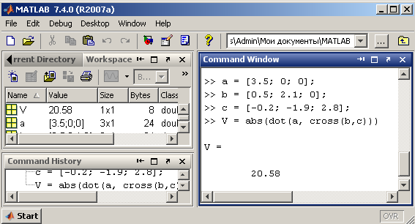
Зовнішній добуток
Вектор-стовпчик в MATLAB задається у вигляді двовимірного масиву размера N на один. Вектор-стовпчик b при транспонуванні переходить в вектор-рядок разміру один на М. Вектор-стовпчик і вектор-рядок є матриця, у якій один із размірів дорівнює одиниці. Фактично С = ab^{T} , де множення відбувається за правилом матричного добудку. Для обрахунку матричного добутку в MATLAB використовується оператор "зірочка":
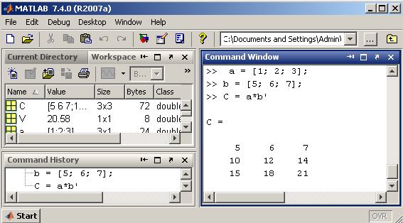
MATLAB вивела в командне вікно матрицю в загальному виді — по рядкам. Використовуючи команду whos для перегляду змінних робочого середовища або вікно Workspase. Числа, вектори і матриці зберігаються в двовимірних масивах числа - в масивах, розмірністю один на один, вектор-стовпчик і вектор-рядки містять в масивах, у яких один із розмірів рівний одиниці, а для матриці виділяються двовимірні масиви. Тому операції і вбудовані функції в MATLAB використовуються у вигляді аргументів, видаючи результат у відповідному вигляді.

Завдання: Знайти суму негативних елементів масиву, розташованих на непарних місцях.
Хід роботи
Код програми:
M = 5
n =0;
for i =1: length(M)
if ((a<=M(I))&(M(i)<=b))
n = n-1;
end
end;

k = 0
x = []
for i = 1:length(M)
if M(i) % 2 == 0 && i % 2 == 1;
k = k + M(i);
end
end
f = k

Висновок: На даній лабораторній роботі я ознайомилася з одновимірними масивами, їх введення і виведення. Набула навичок введення інформації з текстового файлу і освоїла оператор циклу з параметром. Закріпила отриманні знання по виконанню умовних операторів.

